НАЦИОНАЛЬНЫЙ ИССЛЕДОВАТЕЛЬСКИЙ УНИВЕРСИТЕТ ИТМО

Факультет программной инженерии и компьютерной техники

Дисциплина информатика

Лабораторная работа № 3

Выполнил студент

Суджян Эдуард Эдуардович

Группа № P3121

Преподаватель: Болдырева Елена Александровна

Санкт-Петербург

2023

**Задание 1 вариант: 0, 1, 5**

**Задание 2 вариант: 1**

**Задание 3 вариант: 1**

[**Весь код доступен по этой ссылке**](https://github.com/EskimoCold/itmo/tree/master/1st_semester/informatics/lab2)

Оглавление

Задание 1 3

Решение 3

Задание 2 4

Решение 5

Задание 3 6

Решение 7

Дополнительное задание №1 11

Решение 11

Вывод 12

Список литературы 12

# Задание 1

1) Реализуйте программный продукт на языке Python, используя регулярные выражения по варианту, представленному в таблице. 2) Для своей программы придумайте минимум 5 тестов. Каждый тест является отдельной сущностью, передаваемой регулярному выражению для обработки. Для каждого теста необходимо самостоятельно (без использования регулярных выражений) найти правильный ответ. После чего сравнить ответ, выданный программой, и полученный самостоятельно. 3) Программа должна считать количество смайликов определённого вида (вид смайлика описан в таблице вариантов) в предложенном тексте

## Решение

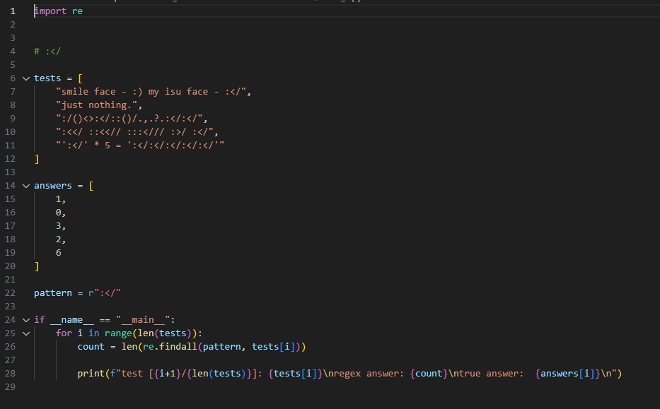

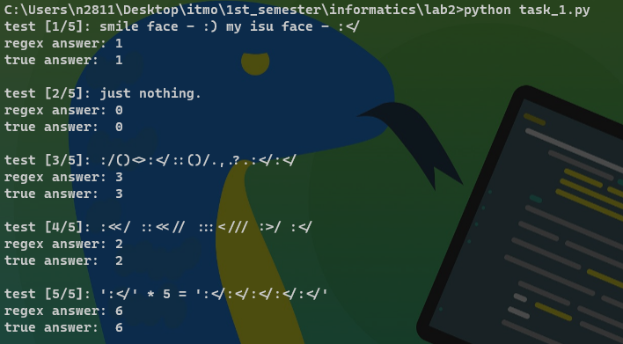

# Задание 2

1) Реализуйте программный продукт на языке Python, используя регулярные выражения по варианту, представленному в таблице. 2) Для своей программы придумайте минимум 5 тестов. 3) Протестируйте свою программу на этих тестах.

Студент Вася очень любит курс «Компьютерная безопасность». Однажды Васе задали домашнее задание зашифровать данные, переданные в сообщение. Недолго думая, Вася решил заменить все целые числа на функцию от этого числа. Функцию он придумал не сложную 3𝑥2+5,где 𝑥−исходное число. Помогите Васе с его домашним заданием.

## Решение

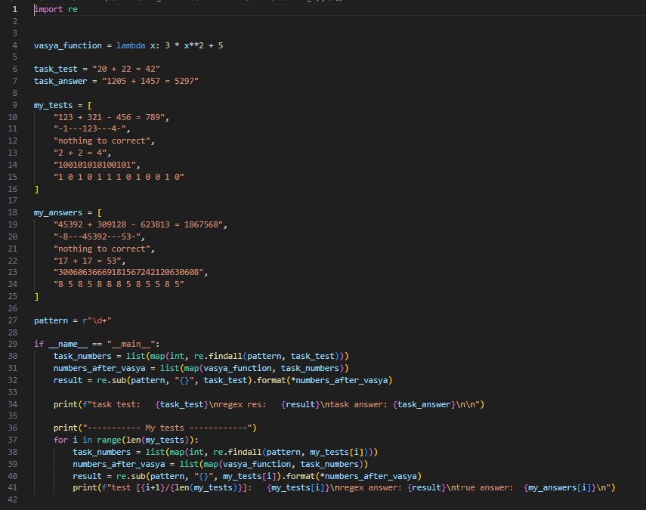

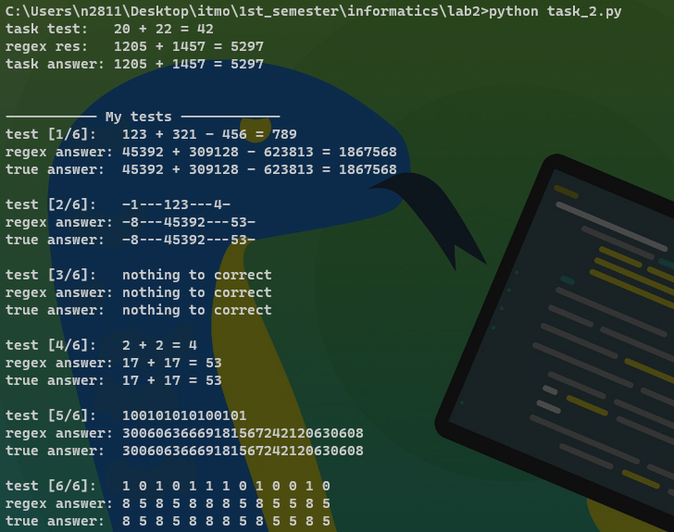

# Задание 3

1. Определить номер варианта как остаток деления номера в ИСУ на 36. В случае, если в данный день недели нет занятий, то увеличить номер варианта на восемь. 2. Изучить форму Бэкуса-Наура. 3. Изучить особенности протоколов и форматов обмена информацией между системами: JSON, YAML, XML. 4. Понять устройство страницы с расписанием для своей группы: https://itmo.ru/ru/schedule/0/P3110/schedule.htm 5. Исходя из структуры расписания конкретного дня, сформировать файл с расписанием в формате, указанном в задании в качестве исходного. 6. Обязательное задание: написать программу на языке Python 3.x, которая бы осуществляла парсинг и конвертацию исходного файла в новый. 7. Нельзя использовать готовые библиотеки, в том числе регулярные выражения в Python и библиотеки для загрузки XML-файлов. Json -> xml

## Решение

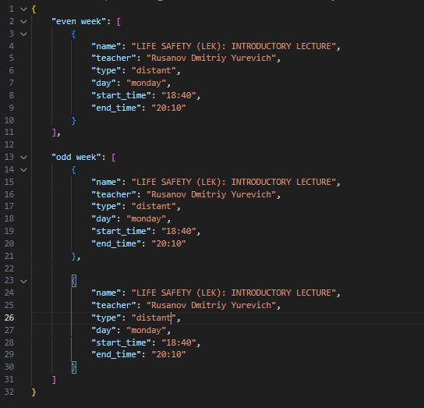

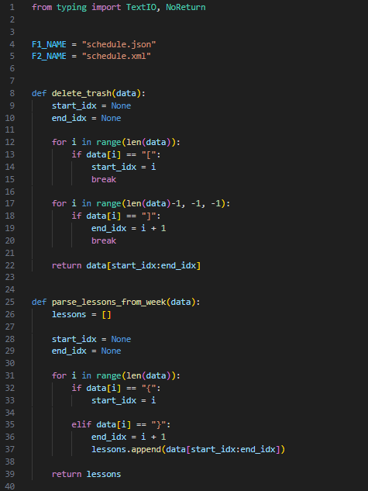

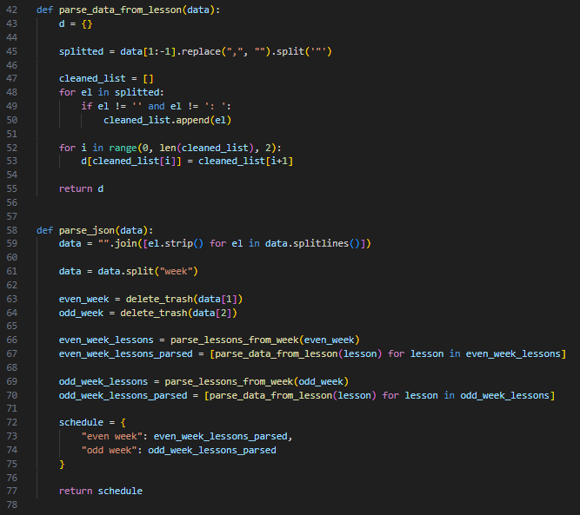 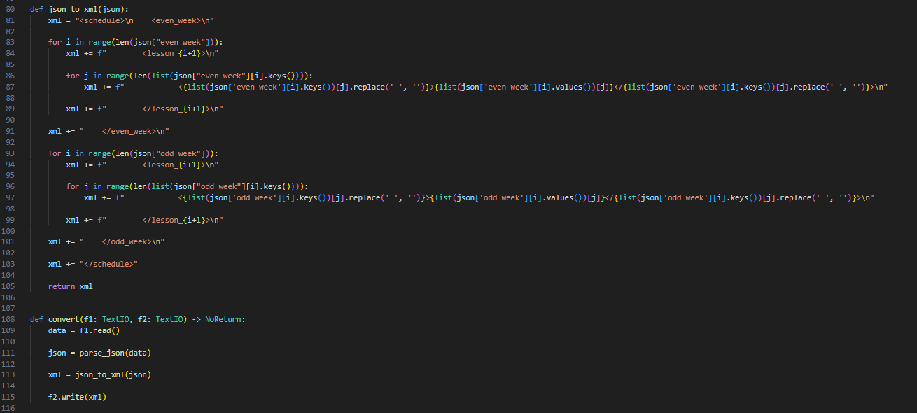

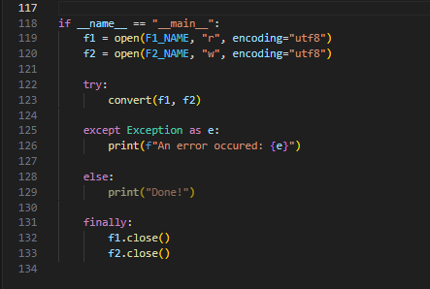



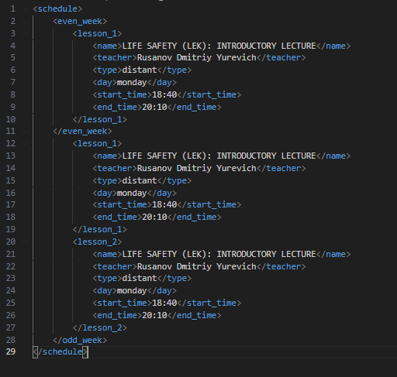

# Дополнительное задание №1

a) Найти готовые библиотеки, осуществляющие аналогичный парсинг и конвертацию файлов. b) Переписать исходный код, применив найденные библиотеки. Регулярные выражения также нельзя использовать. c) Сравнить полученные результаты и объяснить их сходство/различие

## Решение

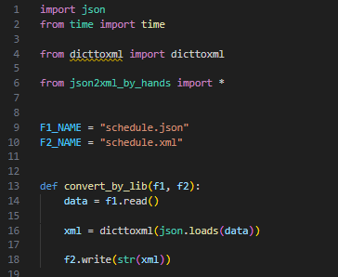

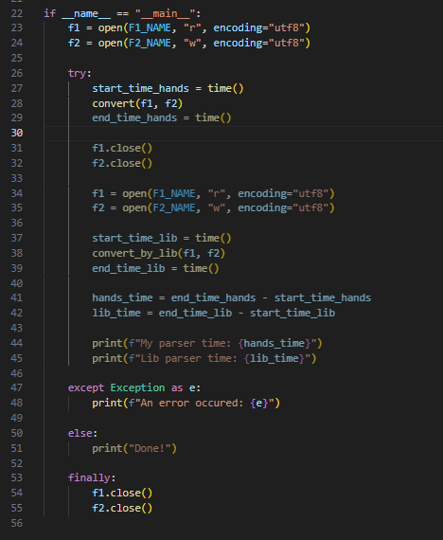

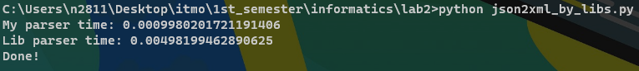

Мой перевод работает быстрее, но он работает только с данной архитектурой расписания и не является полностью универсальным решением

# **Вывод**

Я освоил python, регулярные выражения, форму Бэкуса-Наура, особенности json, yaml, xml, а также научился переводить из одного формата в другой самостоятельно.

# **Список литературы**

1. Балакшин П.В., Соснин В.В., Машина Е.А. Информатика